ФЕДЕРАЛЬНОЕ ГОСУДАРСТВЕННОЕ АВТОНОМНОЕ ОБРАЗОВАТЕЛЬНОЕ УЧРЕЖДЕНИЕ ВЫСШЕГО ОБРАЗОВАНИЯ

**«САНКТ-ПЕТЕРБУРГСКИЙ ПОЛИТЕХНИЧЕСКИЙ УНИВЕРСИТЕТ ПЕТРА ВЕЛИКОГО»**

Институт компьютерных наук и технологий

Высшая школа интеллектуальных систем и суперкомпьютерных технологий

Дисциплина «Идентификация и диагностика систем»

### ОТЧЕТ

по лабораторной работе №1

на тему

«Моделирование случайных факторов с использованием пакета MATLAB»

Выполнил:

студент группы 3540901/02001

Дроздов Н.Д.

«__» __________ 2020г., __________

(подпись)

(подпись)

Проверил:

Бендерская Е.Н.

«__» __________ 2020г., __________

Санкт-Петербург 2020

Оглавление

ОТЧЕТ 1

1 Постановка задачи 3

2 Ход работы 4

Задание 1 4

Задание 2 11

Задание 3 15

Список литературы 19

# 1 Постановка задачи

1. Ознакомиться с содержанием алгоритма моделирования нормально-распределенных чисел и с основными операторами для анализа их характеристик (математического ожидания, дисперсия, закона распределения).

Выяснить зависимость оценок от объема выборки (n = 10, 20, 50, 100, 1000) при доверительном уровне L = 0.9; 0.95.

1. Ознакомиться с содержанием алгоритма генерации вектора нормально-распределенных чисел при размерности n = 2 при mx = 0 для следующих значений корреляционных матриц:

* R = (1 0; 0 1);
* R = (1 0.1; 0.1 1);
* R = (1 0.8; 0.8 1);
* R = (1 -0.8; -0.8 1);

Построить оценки заданной корреляционной матрицы и выяснить зависимости оценок от объема выборки.

Построить доверительные интервалы для оценки коэффициента корреляции в зависимости от объема выборки n = 10, 20, 50, 100, при доверительном уровне L = 0.9, 0.95.

1. Ознакомиться с содержанием алгоритма моделирования случайного процесса, представленного уравнением авторегрессии 1-го порядка.

Построить оценку параметра a1 для случаев 1-го порядка.

Смоделировать процесс, заданный уравнением авторегрессии 2-го порядка при условии его стационарности и провести оценку параметров a1, a2

# 2 Ход работы

## Задание 1

Рисунок 1 – Программный алгоритм моделирования нормально-распределенных чисел в Matlab

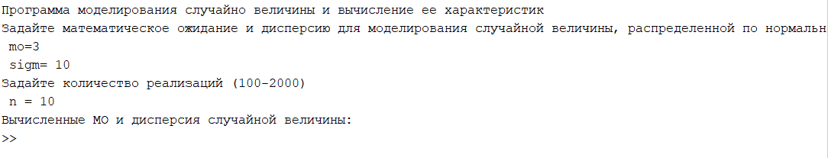

Рисунок 2 – Входные значения

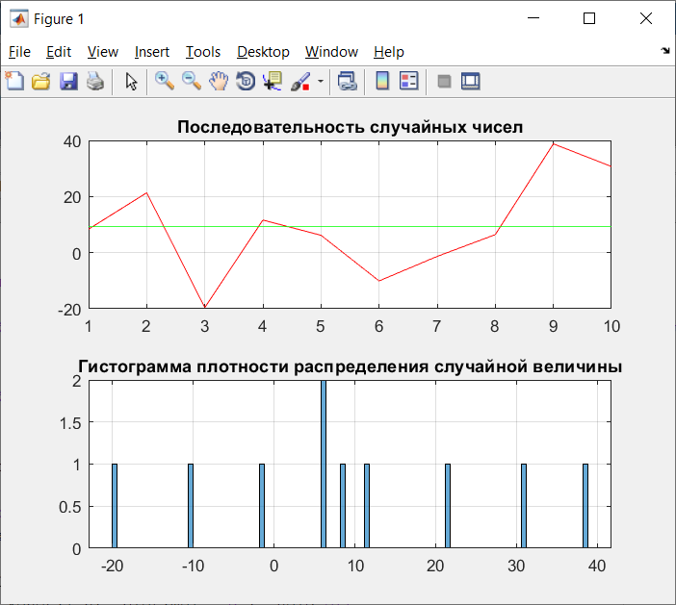

Рисунок 3 – результат тестирования

МО случайно распределенной величины: 9.242821970902970

Дисперсия случайно распределенной величины: 17.698847798510712

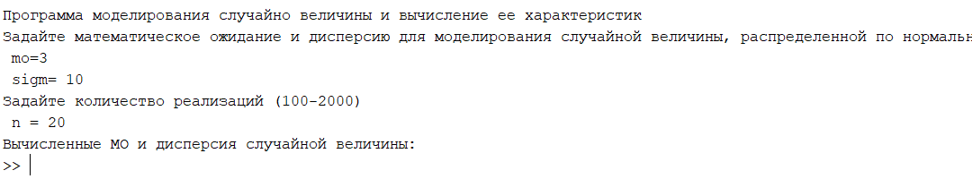

Рисунок 4 – Входные значения

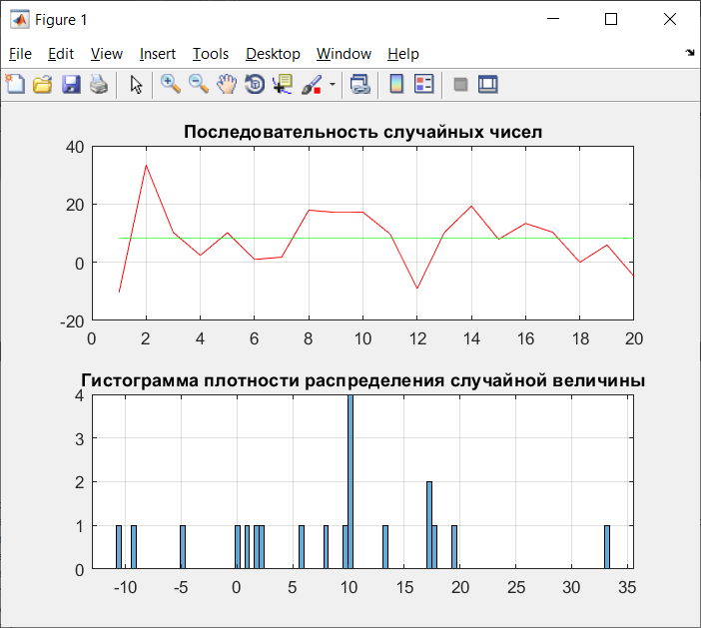

Рисунок 5 – результат тестирования

МО случайно распределенной величины:8.157023344919427

Дисперсия случайно распределенной величины: 10.448547494480039

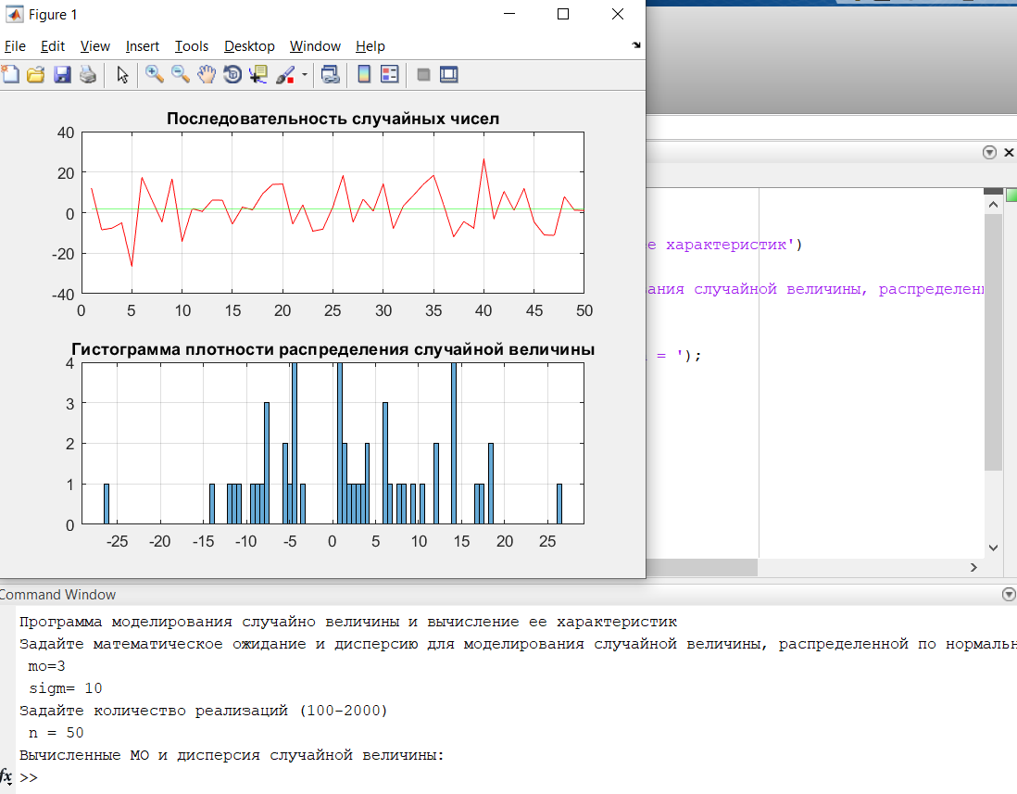

Рисунок 6 – Входные значения и результат

МО случайно распределенной величины:2.037191508990453

Дисперсия случайно распределенной величины: 10.354902020097795

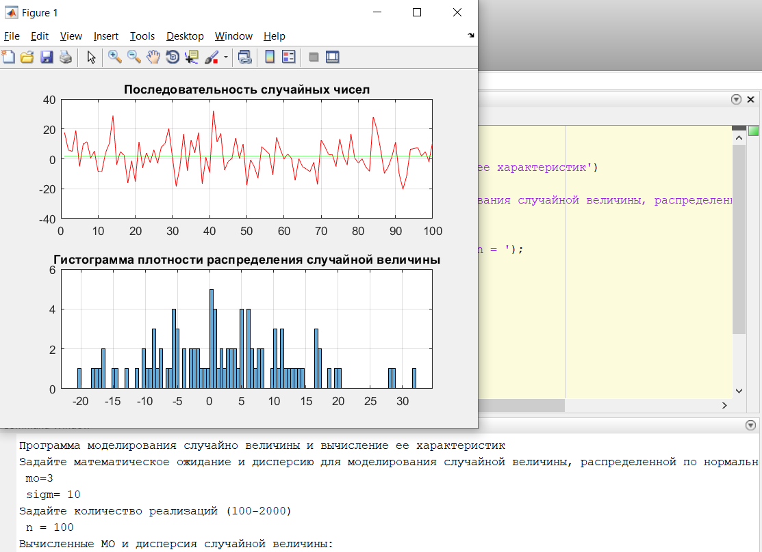

Рисунок 7 – Входные значения и результат

МО случайно распределенной величины:2.046681959409217

Дисперсия случайно распределенной величины: 10.652608436805632

3 10 500

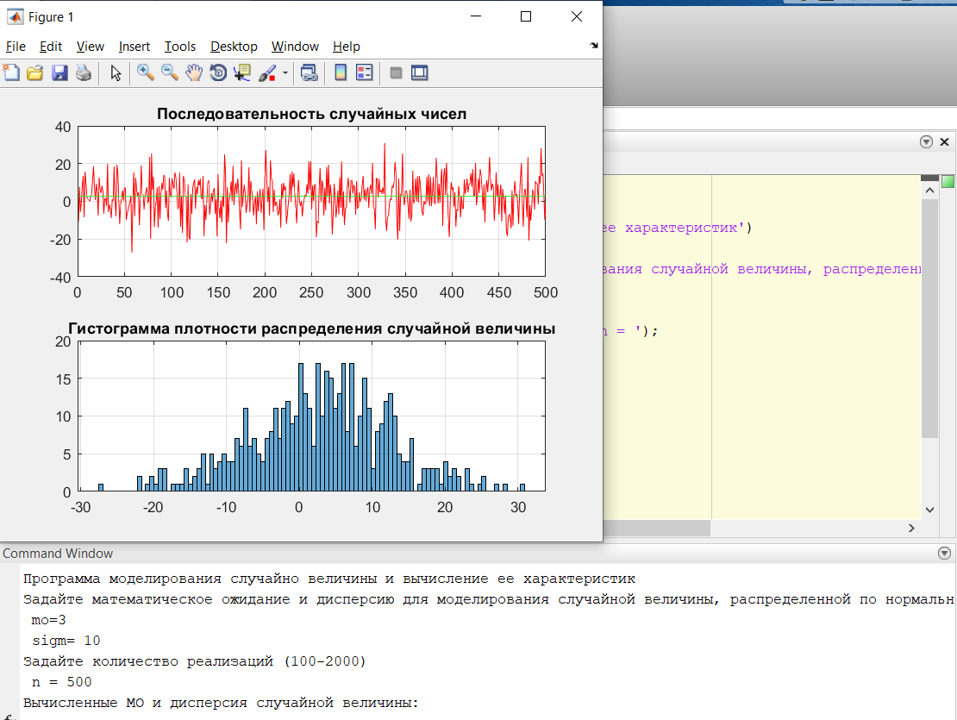

Рисунок 8 – Входные значения и результат

МО случайно распределенной величины:2.845527693452409

Дисперсия случайно распределенной величины: 9.524649281647008

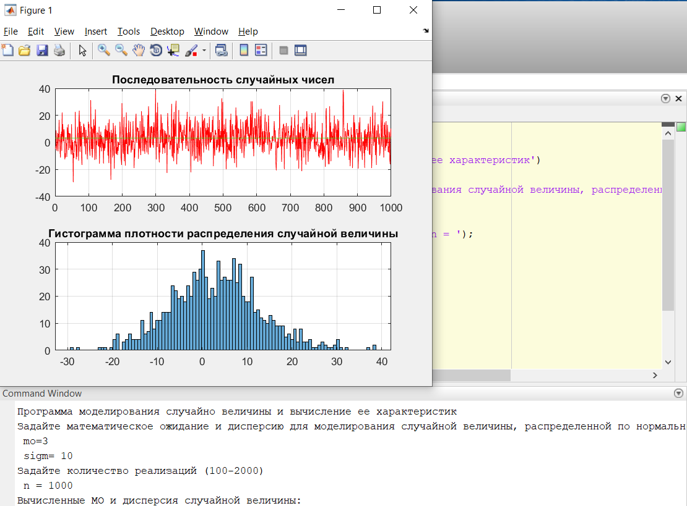

Рисунок 9 - – Входные значения и результат

МО случайно распределенной величины:3.031028553978804

Дисперсия случайно распределенной величины: 10.033875820194378

Проведем оценку полученных результатов:

Таблица 1 – оценка результатов

|  |  |  |  |  |  |  |
| --- | --- | --- | --- | --- | --- | --- |
| N | 10 | 20 | 50 | 100 | 500 | 1000 |
| Mo | 9.242 | 8.1570233 | 2.037191 | 2.0466 | 2.845527 | 3.0310285 |
| sigm | 17.6 | 10.448547 | 10.354902 | 10.6526 | 9.524649 | 10.0338 |

При сравнении данных результатов тестирований, можно сделать вывод, что при увеличении количества реализаций наблюдается уменьшение отклонения МО и дисперсии случайно распределенной величины.

## Задание 2

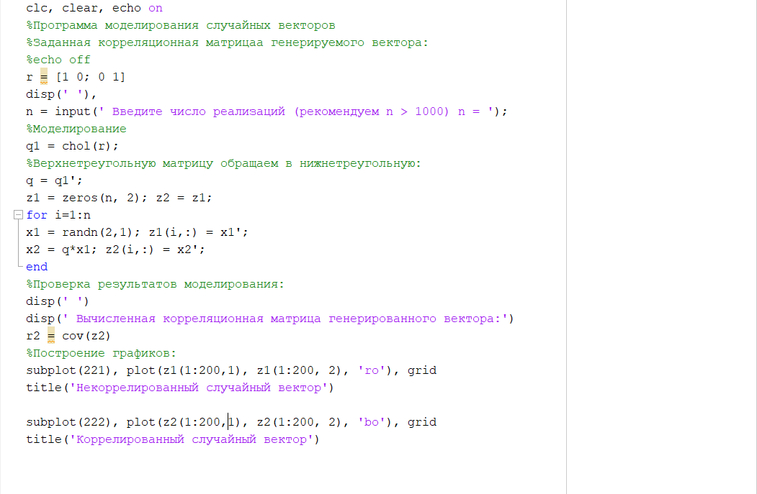

Рисунок 10 – Программный алгоритм генерации нормально-распределенных чисел в Matlab

Данный алгоритм был протестирован при различных корреляционных матрицах на входе.

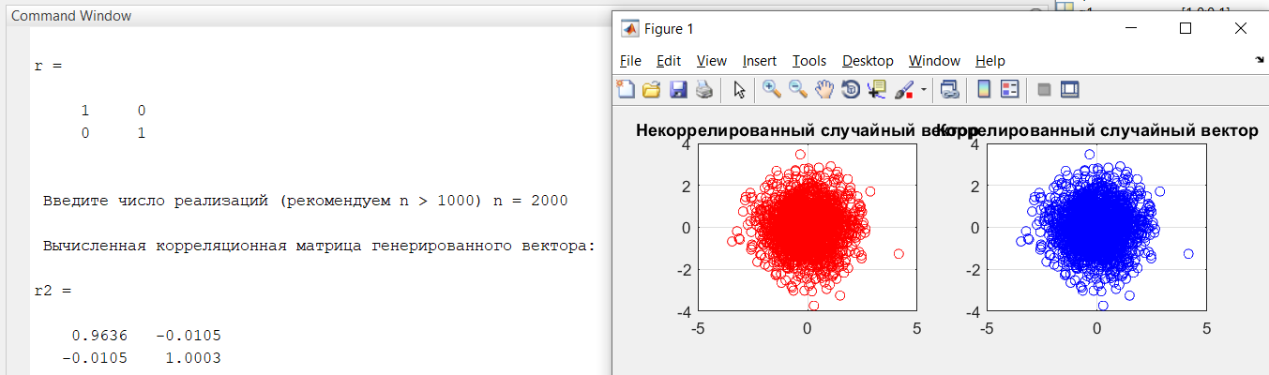

Рисунок 11 – ход тестирования

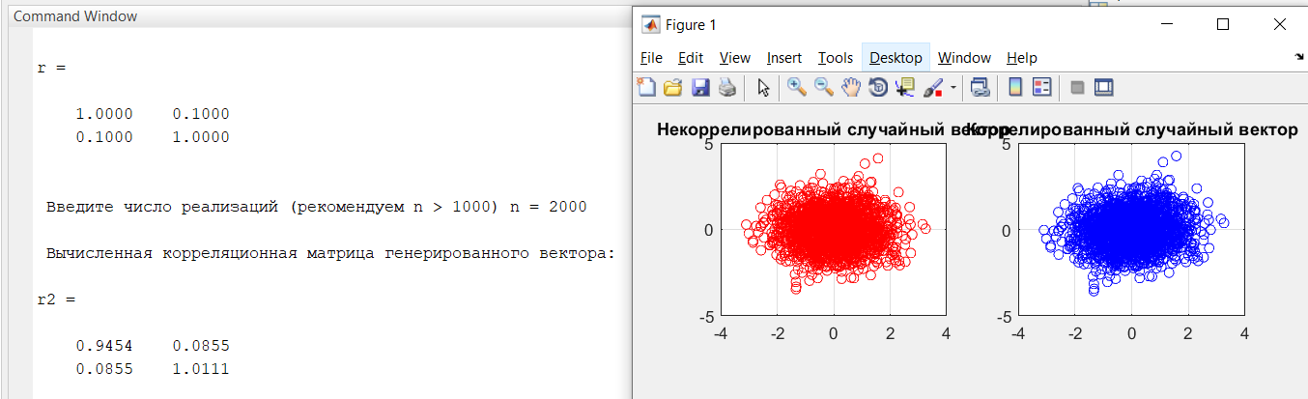

Рисунок 12 – ход тестирования

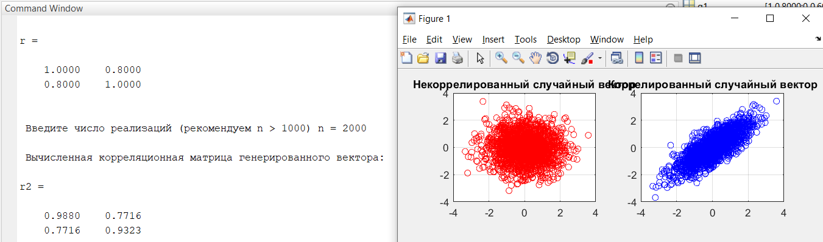

Рисунок 13 – ход тестирования

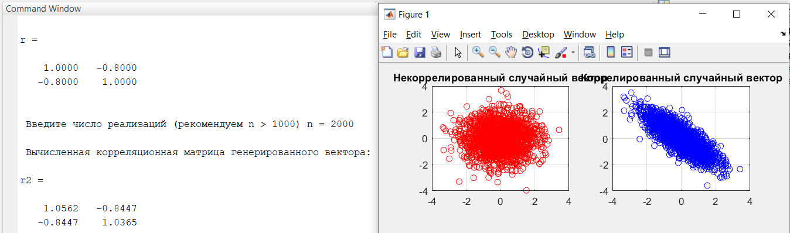

Рисунок 14 – ход тестирования

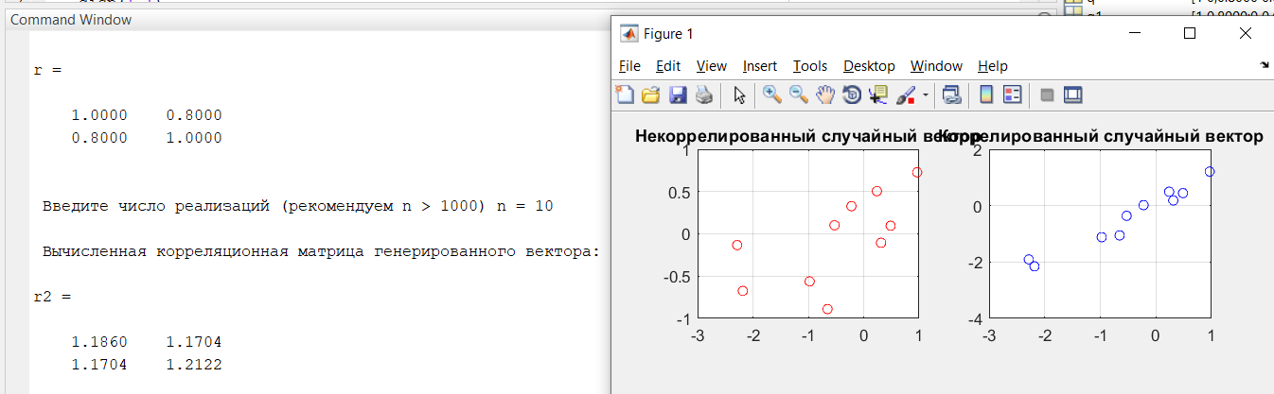

Рисунок 15 – ход тестирования при n = 10

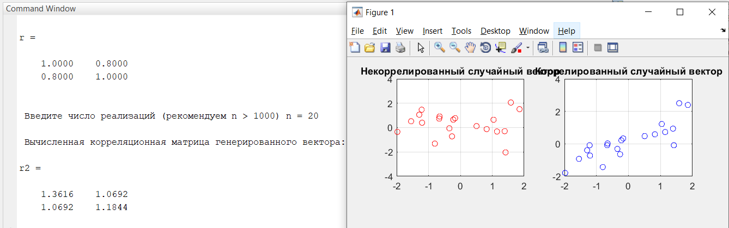

Рисунок 16 – ход тестирования при n =20

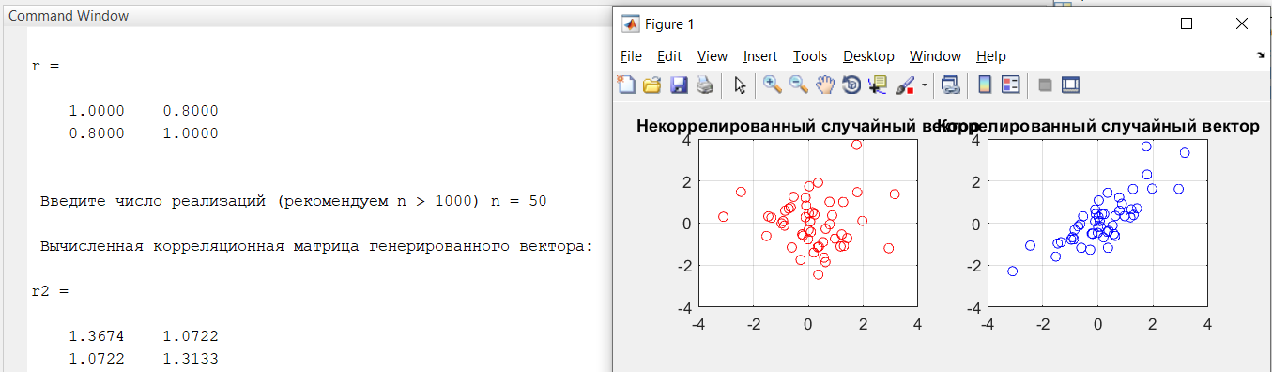

Рисунок 17 – ход тестирования при n =50

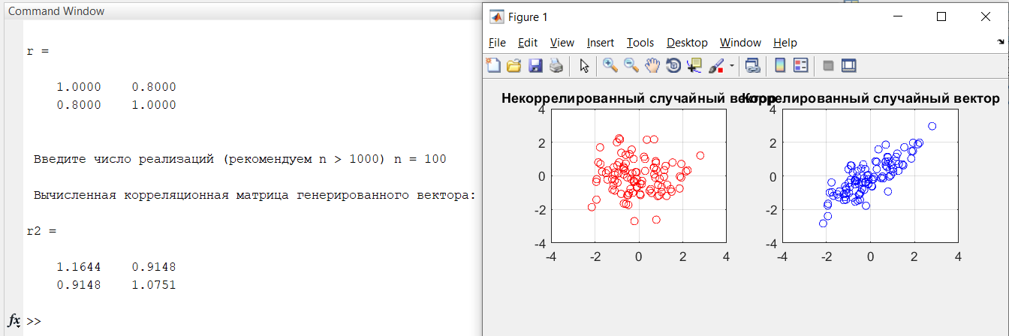

Рисунок 18 – ход тестирования при n =50

В результате проведения тестирования данного алгоритма можно сделать вывод, что коэффициенты корреляционной матрицы генерированного вектора с увеличением объема выборки стремятся к выходным значениям корреляционной матрицы r = [1 0.8; 0.8 1]

## Задание 3

Рисунок 19 – Программный алгоритм моделирования случайного процесса, представленного уравнением авторегрессии 1-го порядка в Matlab

На рисунках 20 и 21 представлены результаты тестирования алгоритма при различных параметрах a1

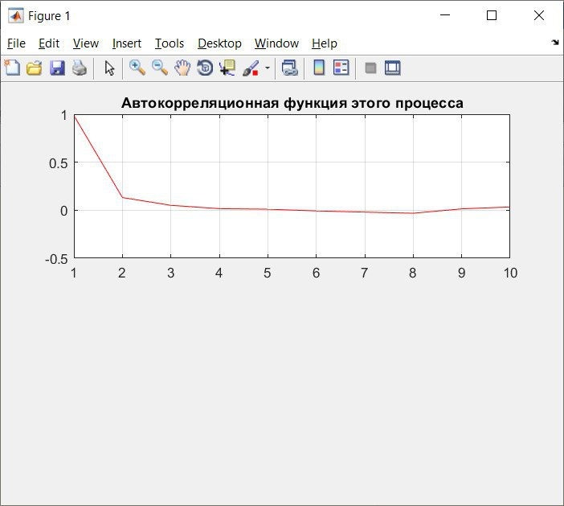

Рисунок 20 – Результат тестирования алгоритма при а1 = 0.1

.

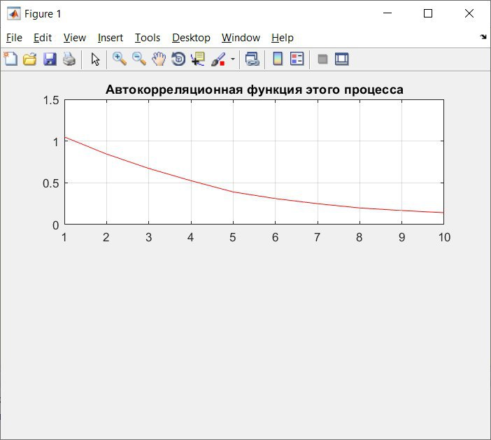

Рисунок 21 – Результат тестирования алгоритма при а1 =0.8

В результате проведенных тестов, можно сделать вывод, что при увеличении коэффициента а1 автокорреляционная функция процесса усиливается

Вывод: при сравнении данных результатов тестирований, можно сделать вывод, что при увеличении количества реализаций наблюдается уменьшение отклонения МО и дисперсии случайно распределенной величины.

В результате проведения тестирования данного алгоритма можно сделать вывод, что коэффициенты корреляционной матрицы генерированного вектора с увеличением объема выборки стремятся к выходным значениям корреляционной матрицы r = [1 0.8; 0.8 1].

В результате проведенных тестов, можно сделать вывод, что при увеличении коэффициента а1 автокорреляционная функция процесса усиливается.

# Список литературы

1. Бендерская Е.Н., Колесников Д.Н., Пахомова В.И. Функциональная диагностика систем управления. Учебное пособие. Санкт-Петербург. СПбГТУ, 2000. 144 с.
2. Колесников Д.Н., Сиднев А.Г., Юрганов А.А. Моделирование случайных факторов в задачах автоматики и вычислительной техники. Санкт-Петербург. СПбГТУ, 1994. 106 с.
3. Колесников Д.Н., Душутина Е.В., Пахомова В.И. Введение в MATLAB с примерами решения задач оптимизации и моделирования; Санкт-Петербург. СПбГТУ, 1995. 110 с.